Келесі ҰБТ-дан бастап Қазақстан тарихы мен оқу сауаттылығы пәндері бойынша өзгерістер енгізіледі

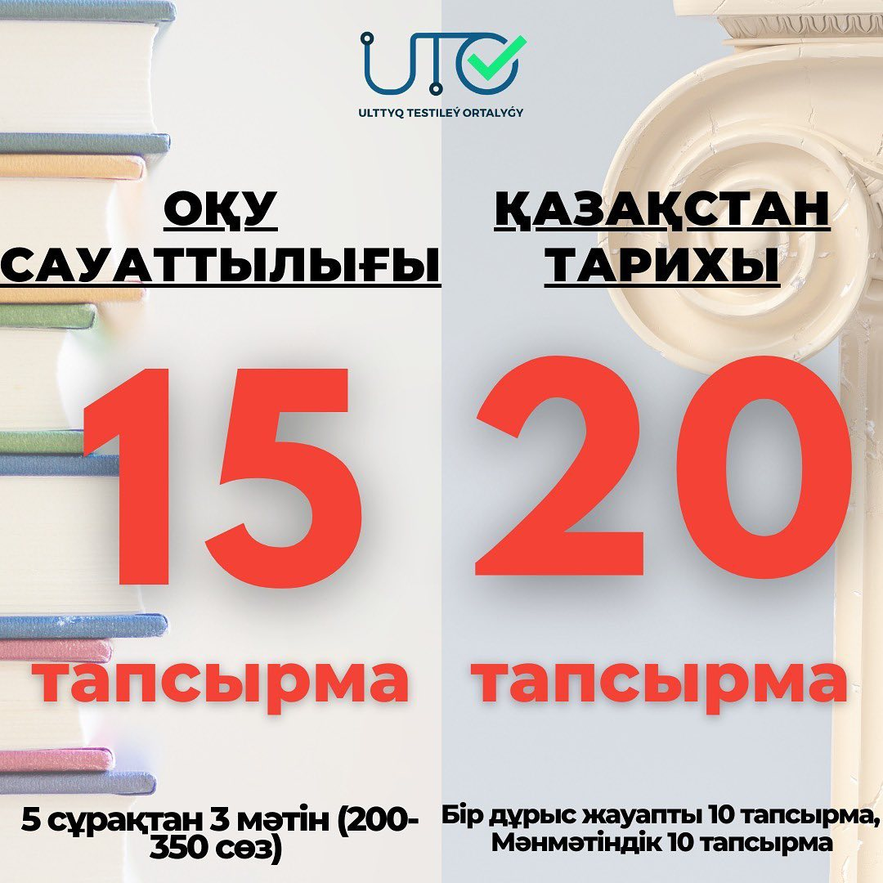
Естеріңізге сала кетейік, Ұлттық тестілеу орталығының директоры Руслан Тохтарбекұлы келесі ҰБТ-дан бастап Қазақстан тарихы мен оқу сауаттылығы пәндері бойынша өзгерістер енгізілетінін хабарлаған болатын.
Бұл туралы осы жазбада Сіздерге толық түсіндіріп өтсек.
Сонымен, басты жаңалық Қазақстан тарихы пәнінің бір нұсқасында енді 20 тест тапсырмасы болады:
1-ден 10-ға дейін – бір дұрыс жауапты таңдауға арналған;
11-ден 20-ға дейін – контекстке негізделген бір дұрыс жауапты таңдауға арналған тест тапсырмалары (5 сұрақтан 2 контекстік мәтін).
Осылайша, контекстік тест тапсырмаларының саны көбейіп, талапкерлердің білімін одан да терең бағалауға мүмкіндік артады.
Сондай-ақ, бұған дейін талапкерлерге оқу сауаттылығынан 20 тест тапсырмасы берілсе, енді 3 мәтін бойынша 15 тест сұрағы ұсынылады. Бұл шешім арқылы талапкерлер өз білімдерін жан-жақты көрсете алады деп сенеміз.

Со следующего ЕНТ будут внесены изменения в предметы история Қазахстана и грамотность чтения

Напомним Вам, что ранее директор Национального центра тестирования Руслан Тохтарбекович сообщил, что со следующего ЕНТ будут внесены изменения в предметы история Казахстана и грамотность чтения. Об этом мы подробно расскажем в данном посте. Итак, главное новшество – в одном варианте истории Казахстана будет 20 тестовых заданий:
с 1-го по 10-й – тестовые задания с выбором одного правильного ответа,
с 11-го по 20-й – тестовые задания на основе контекста.
Считаем, что увеличение количества контекстных тестовых заданий даст возможность еще глубже оценить знания абитуриентов. Также, если раньше по грамотности чтения абитуриенты отвечали на 20 вопросов, то теперь на 15 тестовых заданий по 3 текстам. Надеемся, что благодаря данному решению абитуриенты смогут всесторонне продемонстрировать свои знания.
Подробнее https://testcenter.kz/ru/press-tsentr/novosti/?ELEMENT_ID=5396

